KINNITATUD
Kastre Vallavolikogu
17.11.2020 määrusega nr 115
RAIELUBA
RAIELUBA NR 06/26 …28.05.2026

Andmed loa taotleja kohta:
Nimi/ärinimi: Aile Anja Isikukood/registrikood: 47903212715
Aadress: Käbi, Kurepalu küla, Kastre vald, Tartu maakond
E-post: aile@revenuu.ee

Raiekoha andmed:
Nimetus: Käbi
Katastritunnus: 18501:001:0672
Asukoht: Käbi, Kurepalu küla, Kastre vald, Tartu maakond
Kastre Vallavolikogu määruse nr 115. alusel
LUBATUD RAIUDA:
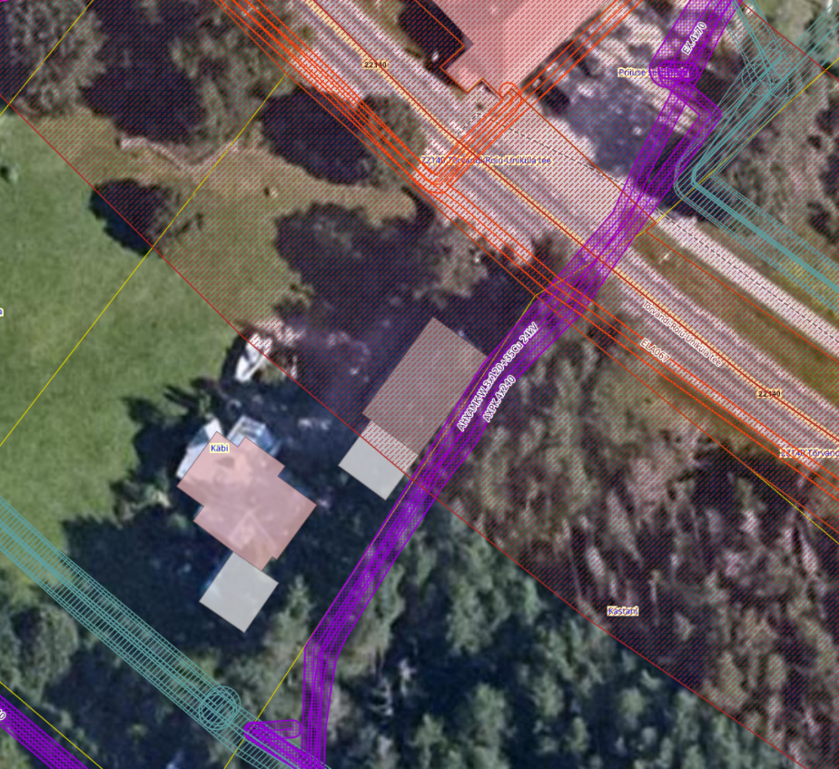
Foto 1: Käbi kinnistu raieala piirkond
Puuliik | Puude arv | Põhjus
Mänd | 1 | Ohtlik hoonele, elanikele ja varale.

Lisatingimused/märkused:
Raieluba kehtib ajavahemikul 2. juuni 2026 kuni 30. juuni 2026. Hetkel kehtib lindude pesitsurahu, seega palume veenduda, et puul ei eksisteeriks pesitsevaid linde.
Kuna raiutav puu asub asub Tõrvandi-Roiu-Uniküla tee (22140) kaitsevööndis, siis tuleb tagada, et raiekoht ei ohustaks maateel liikujaid ja oleks korrektselt tähistatud. Antud raieluba kooskõlastatakse Transpordiametiga enne kinnistu omanikule edastamist.
Raieluba on kooskõlastatud Transpordiameti poolt ............................ kuupäeval kirjaga nr
...........................................

Raieloa võttis vastu: Aile Anja

Reemet Tannberg
Kastre Vallavalitsus
Keskkonnakorralduse spetsialist
Tel. (+372) 53311415
E-post: reemet.tannberg@kastre.ee

